中级审计师《审计理论与实务》高频考点
- 总论
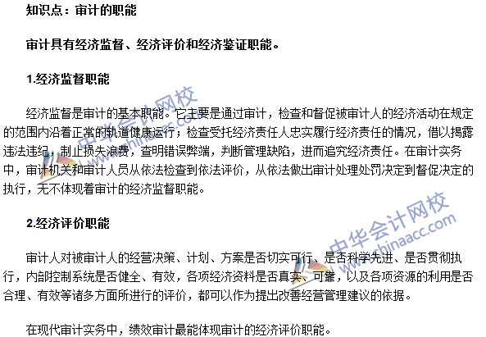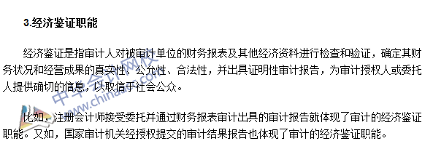

注：本文原创于中华会计网校（http://www.chinaacc.com），转载请注明出处！

